Exponer la api de kuberntes

Kubernetes posee internamente una API la cual maneja toda la información necesaria sobre los PODs, Deployments, etc. Dicha API está protegida, por lo que no puede ser accedida desde fuera sin los permisos requeridos. Kubectl, la línea de comando de kubernetes, posee un comando que permite saltarnos la seguridad para acceder a la API.

* kubectl proxy --port=8080



De esta forma, estamos exponiendo la API al exterior del cluster, por lo que, desde ese preciso momento, se le pueden realizar peticiones directas mediante comandos como curl, wget o desde el navegador:

* Acceso desde el navegador:

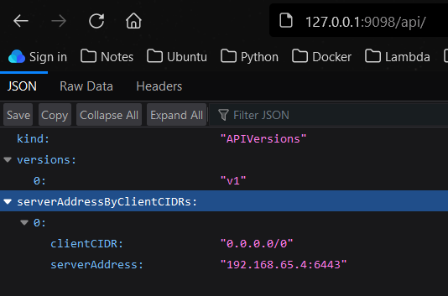

* Mediante curl:

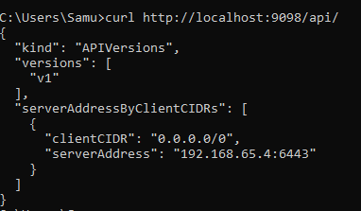

Si queremos obtener mayor información, debemos navegar un poco más adentro en la “**URL**”. Por ejemplo, queremos obtener toda la información de los “**pods**” que están dentro del “**namespace/default**”:

